連絡アプリごきょうだい追加のお願い

既にご登録いただいているきっずノートのIDにログインをし、ごきょうだいの追加が可能です。（赤枠参照）下記期日までに申請をしていただきますようお願い申し上げます。
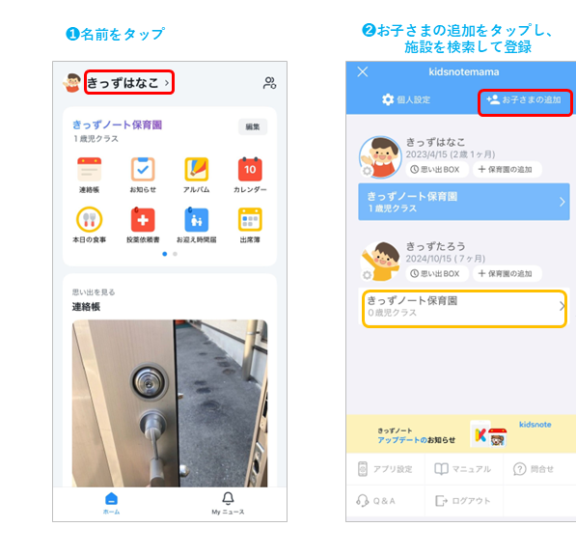

以下にて園の検索をお願いいたします。園名または園の電話番号で検索ができます。※完全一致、電話番号はハイフンなし
園名 | 電話番号

以下のクラスを選択してください。
クラスは です
登録の申請は、 月 日（ ）までにしてください。

